8. a, b etika
2020. április 20-24.
Erkölcs, hit, világnézet. Tanítások a szeretetről.
Az aranyszabály
A legtöbb vallásban az emberek közötti viszony legegyetemesebb elveként az úgynevezett
aranyszabályt fogalmazták meg.
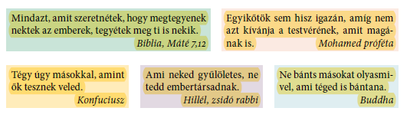
• Keress hasonlóságokat és különbségeket az alábbi megfogalmazások között!
• Vajon miért tartja fontosnak ezt az erkölcsi parancsot minden vallás?

A szeretetparancs
Gyűjts személyes példákat arra,
- hogy az ilyen értelemben vett szeretet milyen cselekedetben fejeződhet ki,
- és arra is, amikor kihívást jelenthet az ilyen szeretetet megélni!
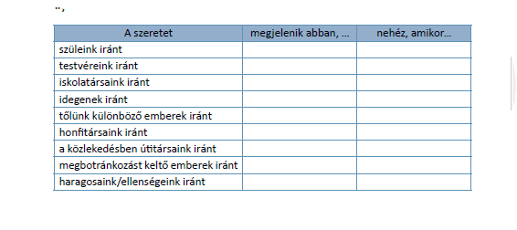
Küldheted word dokumentumban és kézzel írva, a füzetet lefényképezve is.
Beküldési határidő: 2020. április 28., kedd

Jó munkát kívánok! Csernák Zsuzsa néni

